Agencja BE7 zmienia wizerunek BOLS Platinum
CEDC International działając z Agencją Kreatywną BE7 wprowadza swój produkt klasy premium - wódkę BOLS Platinum, na zupełnie nowy poziom postrzegania.

Dotychczasowy wizerunek wódki BOLS Platinum zdezaktualizował się, a marka potrzebowała nowego pomysłu na mocne zaznaczenie swojej obecności na rynku. W odpowiedzi na potrzeby brandu, Agencja Kreatywna BE7 stworzyła key visual „PlatyNowy Król Smaku”.
Głównym wyzwaniem, przed którym stanął zespół kreatywny koordynowany przez Adama Diakowskiego - Creative Directora BE7, było opracowanie nowej odsłony marki, dopasowanej do aktualnego insightu. „PlatyNowy Król Smaku” doskonale prezentuje nową strategię komunikacji marki BOLS Platinum.

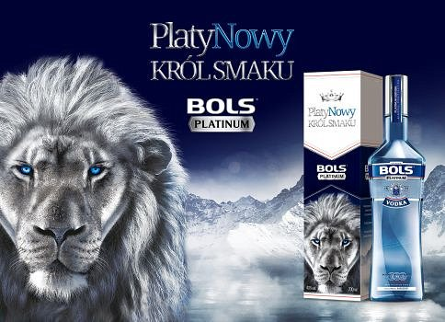
„Potrzebowaliśmy zmian, które w pełni oddadzą to, kim naprawdę jesteśmy. Razem z Agencją BE7 udało nam się zrealizować tę wizję. Przygotowany key visual od razu uznaliśmy za strzał w dziesiątkę. Przy wyborze agencji kierowaliśmy się przede wszystkim wysoką jakością realizacji i kreatywnym spojrzeniem na nasz produkt. Bardzo szybko poczuliśmy, że wizerunek lwa o platynowej sierści idealnie odzwierciedla nowe podejście do prezentacji marki”. – podkreśla Kamil Jędrzejewski, Brand Manager BOLS Platinum.
Nowym symbolem marki BOLS Platinum został majestatyczny lew o platynowej sierści i krystalicznie niebieskich tęczówkach. Dobór koloru i zwierzęcia nie jest przypadkowy. Elementy key visuala łączą w sobie zapewnienie nowości (PlatyNowy) oraz manifestują najważniejsze cechy produktu (konkurencyjny, mocny, pewny siebie, premium). „Przekaz zbudowany został na głęboko zakorzenionym w umyśle każdego z nas archetypie lwa. Wizerunek unikatowego, niebieskookiego króla zwierząt o platynowej sierści jest personifikacją esencji marki. Odzwierciedla takie cechy brandu jak: silny charakter, odwaga i niepodważalna pozycja lidera”. – mówi Marcin Jasiński Managing Director BE7.
W ramach realizacji koncepcji kreatywnej, Agencja BE7 opracowała także materiały wspierające sprzedaż w kanale tradycyjnym i nowoczesnym. Nowa odsłona marki została już zaprezentowana na fanpage’u BOLS Platinum. W kwietniu bieżącego roku na półkach sklepowych pojawią się także eleganckie giftboxy opatrzone wizerunkiem PlatyNowego Króla Smaku.
BOLS Platinum obok takich brandów jak Żubrówka, Soplica, Grant’s czy Carlo Rossi należy do CEDC International. Współpracę z Agencją Kreatywną BE7, specjalizującą się w całościowym kreowaniu i wdrażaniu strategii marketingowych, CEDC rozpoczęła w styczniu b.r.

